目次

目次 2
パソコンの起動 3
A：パソコンの電源を入れてみましょう。 3
パソコンの画面の確認 4
マウス練習 5
A：マウスの持ち方 5
B：マウス操作の名称の確認 6
C：クリックの練習 7
D：ダブルクリックの練習 8
E：ウィンドウ操作の練習 9
F：ドラッグの練習 14
パソコンの終了方法 15
A：パソコンの電源を切りましょう。 15
アプリケーションを起動しましょう 18
A：ワード（Microsoft Word）を起動しましょう。 18

パソコンの起動

A：パソコンの電源を入れてみましょう。

１．ディスプレイ（画面）のスイッチを押します。
① を押します。

２．パソコン本体のスイッチを押します。
① を押します。

３．しばらくすると、Windowsの画面が表れます。
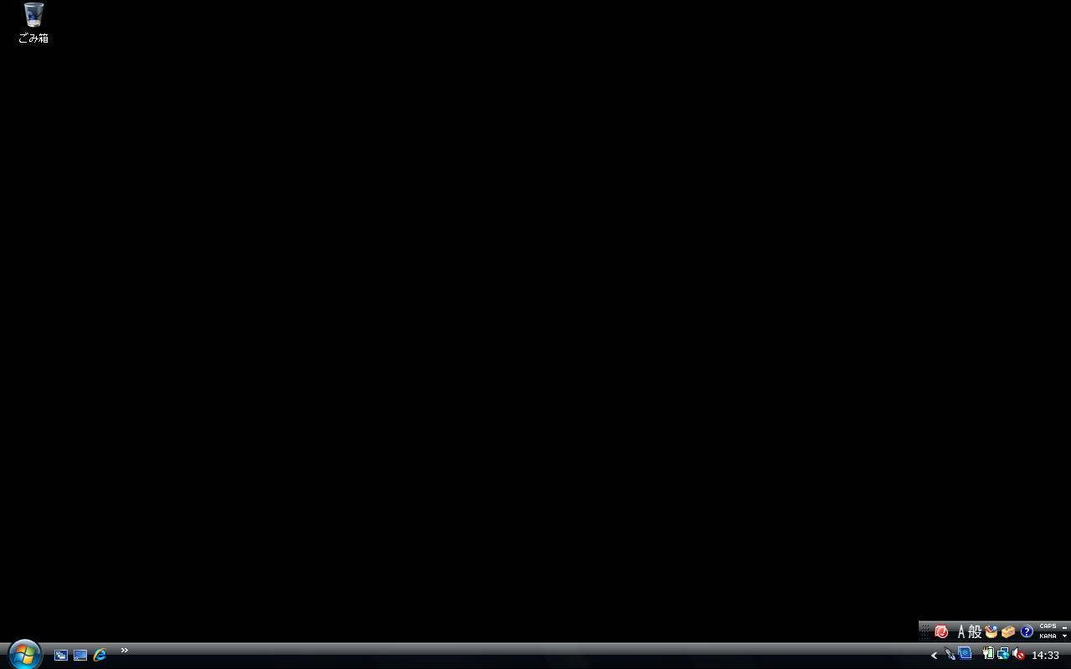

パソコンの画面の確認

③スタートボタン
⑤言語バー
④タスクバー
②アイコン
①デスクトップ

① デスクトップ
パソコンで作業をするための領域です。画面を机の上に見立てています。

② アイコン
ソフトウェアやファイルなどを絵文字で分かりやすく示しています。

③ スタートボタン
パソコンの終了や、使用するソフトウェアを選択出来ます。

④ タスクバー
使用しているファイルやソフトウェアを確認したり、選択したり出来ます。

⑤ 言語バー
日本語入力とアルファベット入力を切り替える時に使用されます。日本語入力を補助する機能もあります。

マウス練習

パソコンの操作のほとんどはマウスで行うことができます。
マウスを机の上などの平面上で動かすと、デスクトップ上の （マウスポインタ）が動きます。マウスポインタを画面上の位置に合わせ、マウスボタンを押してパソコンに命令を与えます。

A：マウスの持ち方

②人差し指を左のボタンの上に、中指を右のボタンの上に軽く置きます。
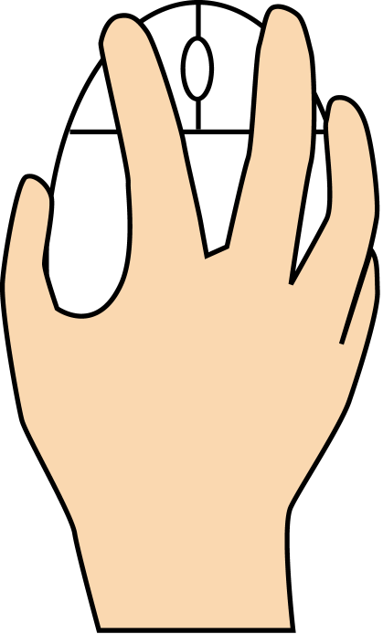

①マウスを親指・薬指・小指で挟みます。

机の上につけておく
軽くマウスに乗せる

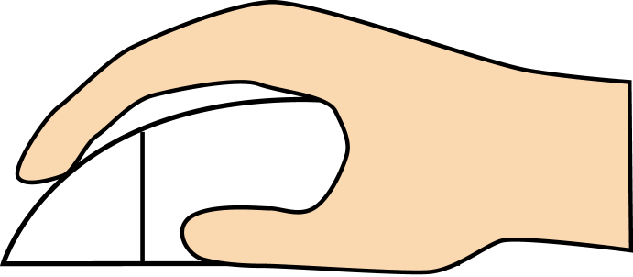

B：マウス操作の名称の確認

１．ポイント

マウスポインタを、画面上の特定の対象に合わせます。

２．クリック
カチッ
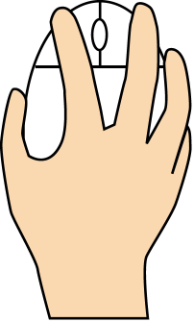
マウスの左ボタンを1回押します。
カチッ

３．右クリック
マウスの右ボタンを1回押します。
カチッ

４．ダブルクリック
カチッ
カチッ
マウスの左ボタンを2回続けてすばやく押します。

５．ドラッグ
マウスの左ボタンを押しながらマウスを動かします。

練習：マウスを上下左右に動かしてみましょう。

C：クリックの練習

１．「スタート」ボタンをクリックしましょう。
①クリック

２．「スタートメニュー」が表示されます。
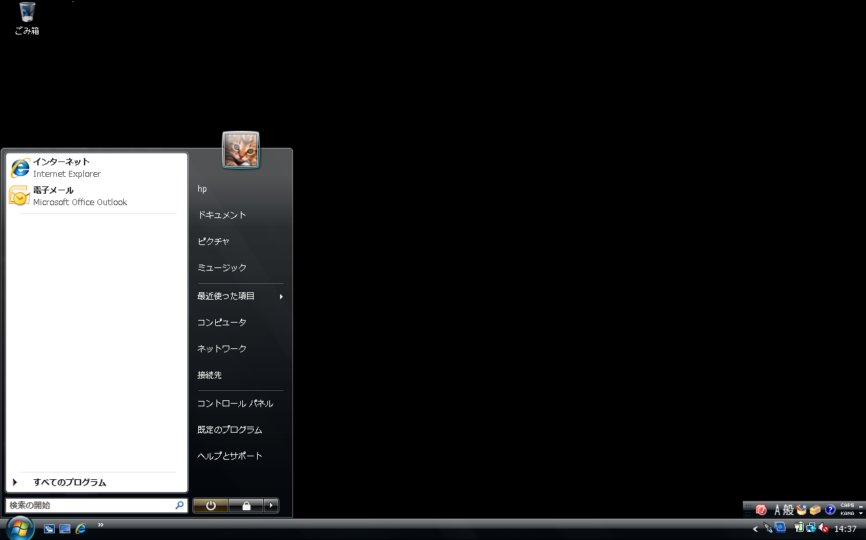
①スタートメニュー

練習：もう一度「スタートボタン」をクリックし、「スタートメニュー」を閉じましょう。

D：ダブルクリックの練習

１．「ごみ箱」をダブルクリックします。
①ダブルクリック

２．「ウィンドウ」が表示されます。
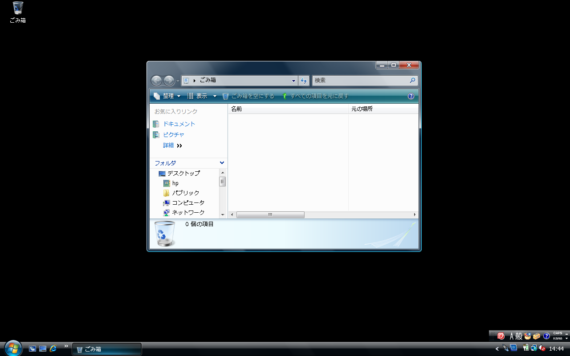
ウィンドウ

E：ウィンドウ操作の練習

１．「最大化」ボタンをクリックします。
①クリック

２．ウィンドウが画面いっぱいに広がります。
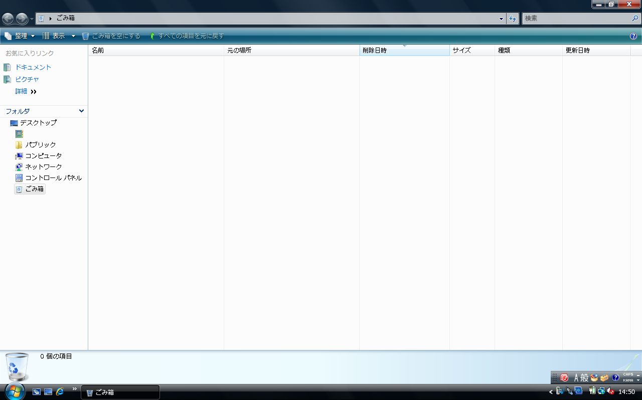

３．「最小化」ボタンをクリックします。
①クリック

４．ウィンドウが最小化され、画面の下に片付けられます。
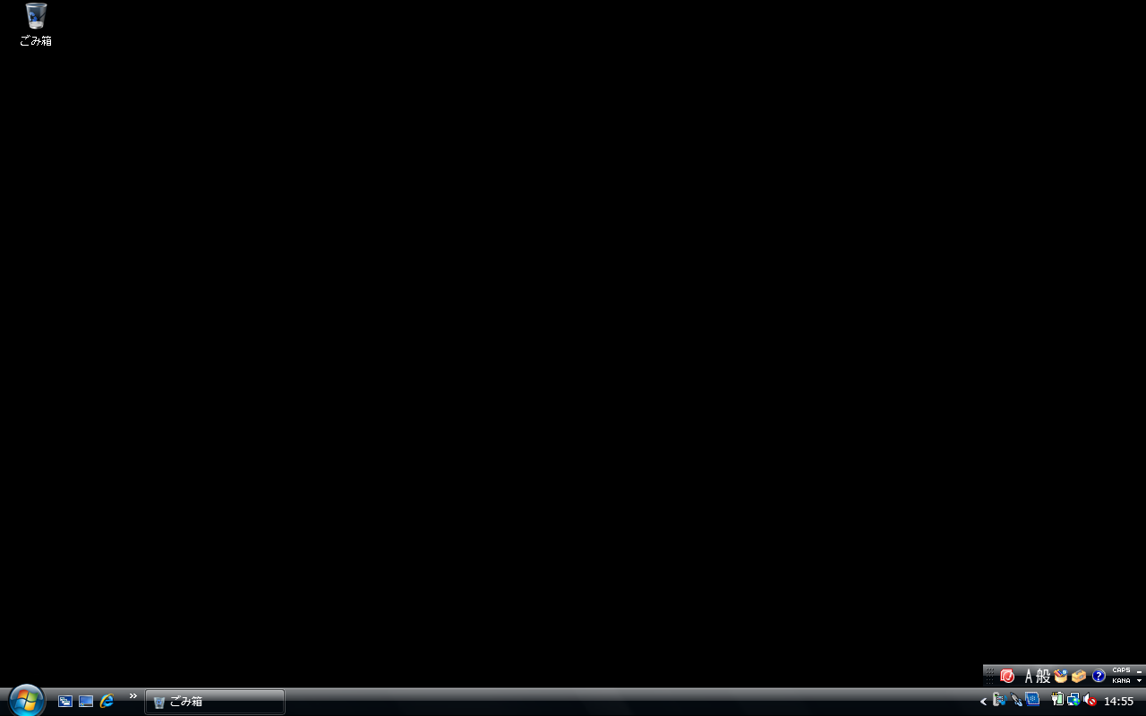

５．「タスクボタン」をクリックします。
①クリック

６．ウィンドウが再び表示されます。

７．「元に戻す」ボタンをクリックします。
①クリック

８．ウィンドウの大きさが小さくなります。

９．「閉じる」ボタンをクリックします。
①クリック

10．ウィンドウがなくなります。

F：ドラッグの練習

１．「ごみ箱」を右下側にドラッグしましょう。
①マウスポインタをごみ箱の上に移動
②ごみ箱を右下側にドラッグ

２．「ごみ箱」の位置が移動します。
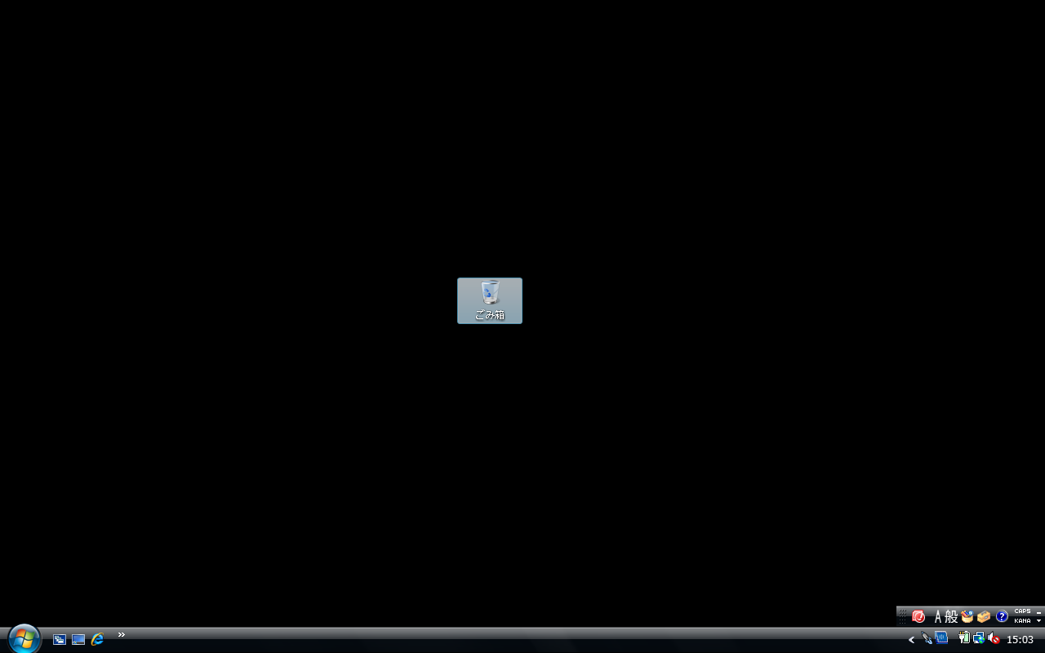

練習：「ごみ箱」を元に位置に戻しましょう。

パソコンの終了方法

A：パソコンの電源を切りましょう。

１．「スタート」ボタンをクリックします。
①クリック

２．「スタートメニュー」が表示されます。
スタートメニュー

３．「シャットダウン」をクリックします。
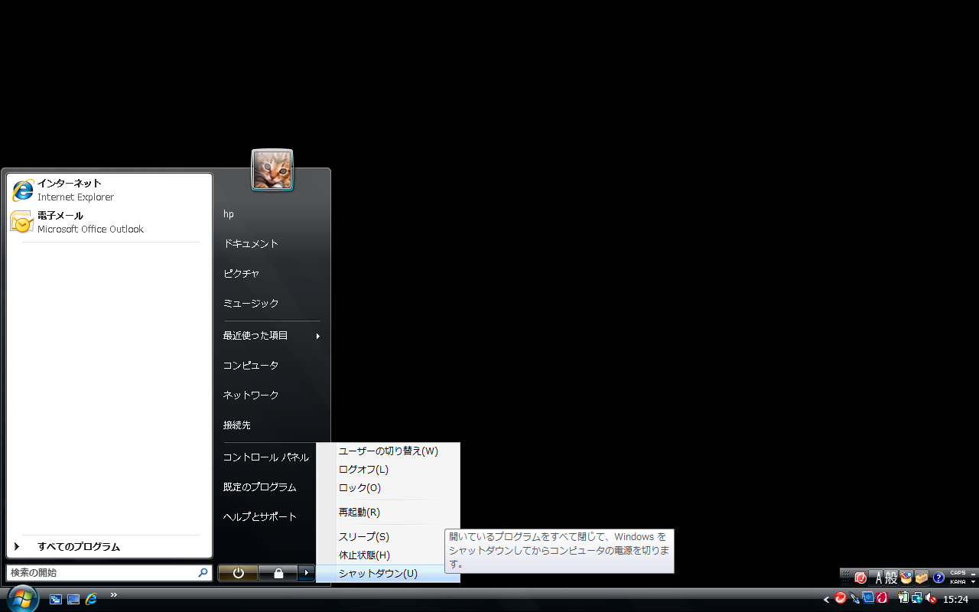
①ポイント
②シャットダウンをクリック

４．パソコンの電源が切れます。

練習：次の作業のために、パソコンの電源を入れましょう。

アプリケーションを起動しましょう

A：ワード（Microsoft Office Word 2007）を起動しましょう。

１．「スタートボタン」をクリックします。スタートメニューが表示されます。
①クリック

２．「すべてのプログラム」をクリックします。
①クリック

３．「Microsoft Office」をクリックします。
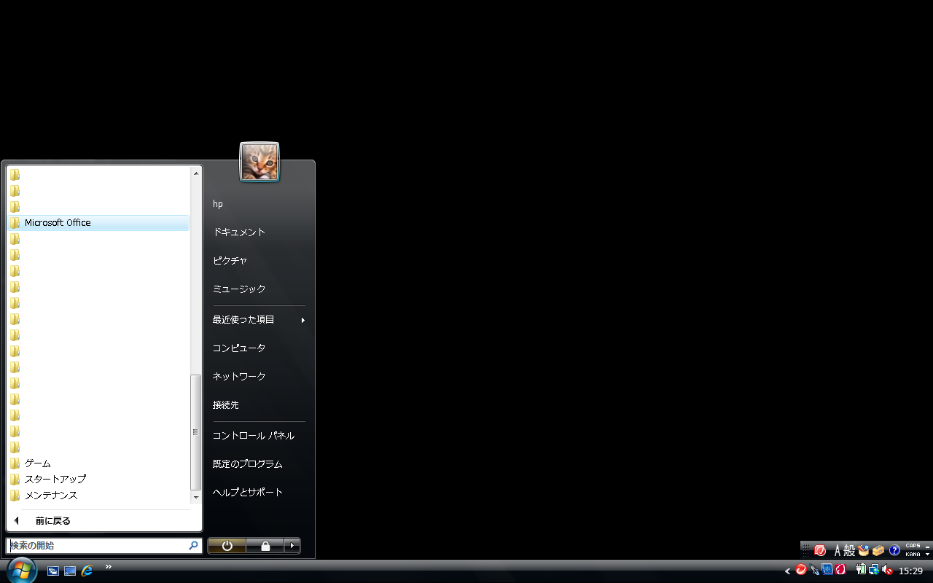
①クリック

４．「Microsoft Office Word 2007」をクリックします。
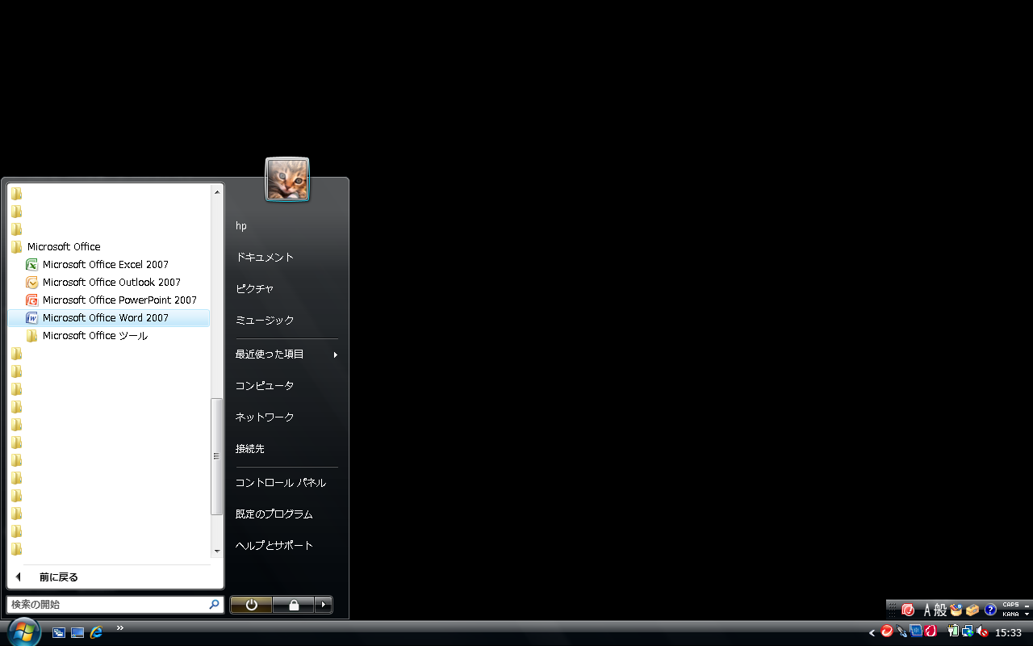
①クリック

５．ワードが起動します。
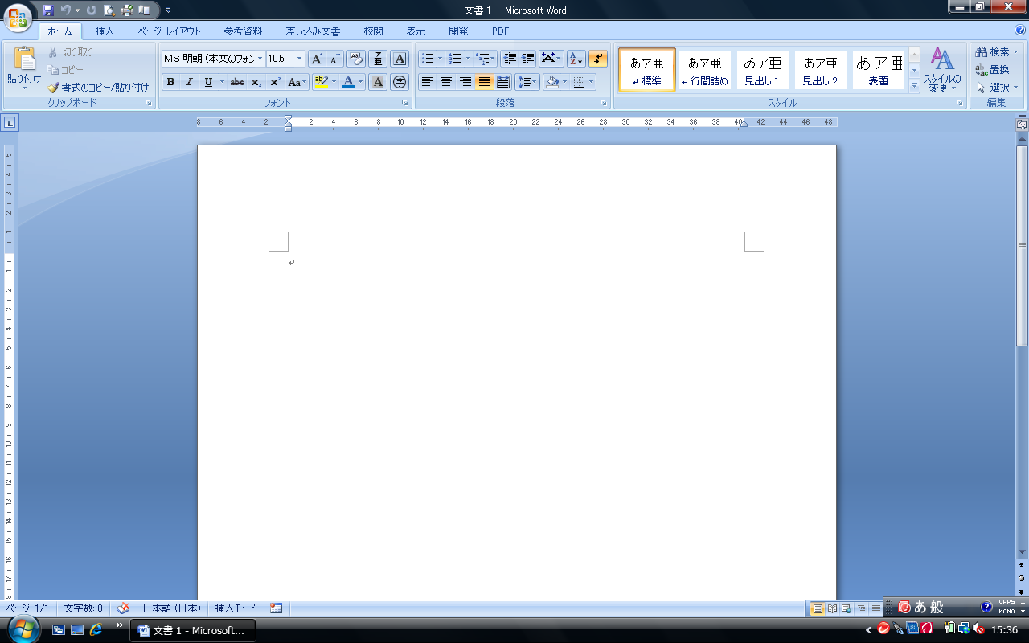

練習：ワードを終了しましょう。

